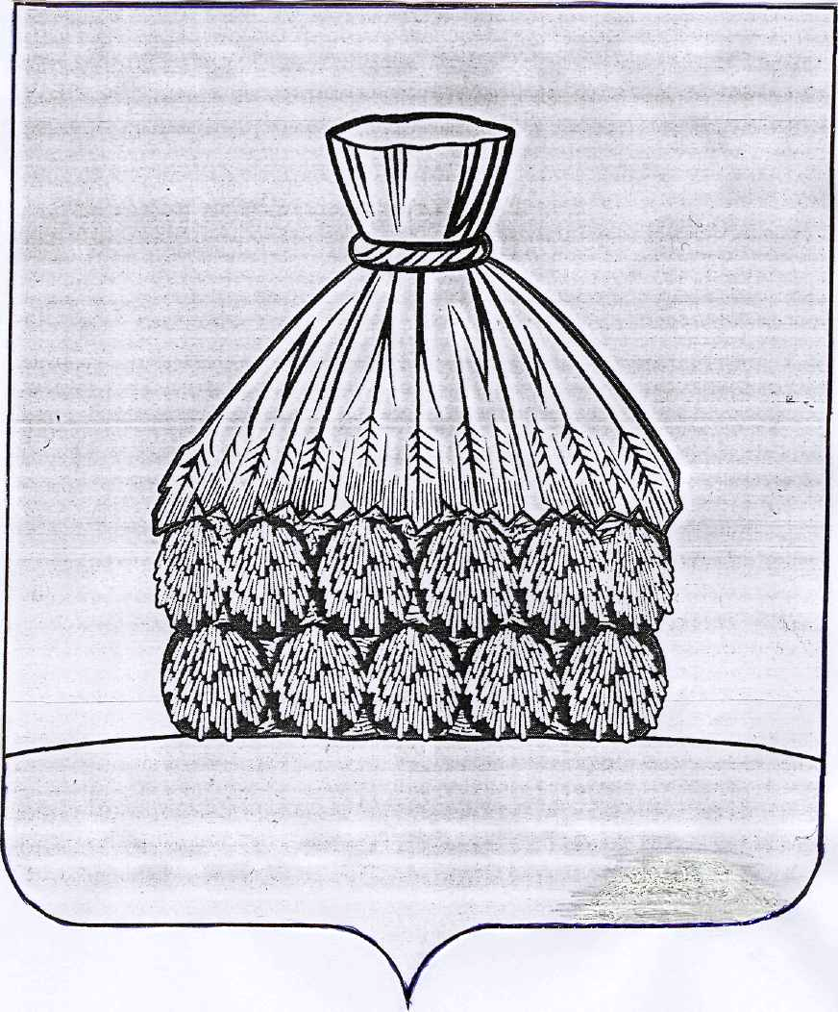

ПОСТАНОВЛЕНИЕ

АДМИНИСТРАЦИИ СЕЛЬСКОГО ПОСЕЛЕНИЯ СТОРОЖЕВСКОЙ СЕЛЬСОВЕТ

УСМАНСКОГО МУНИЦИПАЛЬНОГО РАЙОНА ЛИПЕЦКОЙ ОБЛАСТИ

с. Сторожевое

от «17» апреля 2017 года № 55
"Об утверждении положения о порядке проведения проверки достоверности представляемых муниципальными служащими, а также гражданами, претендующими на замещение должностей муниципальной службы, достоверности и полноты сведений о доходах, об имуществе и обязательствах имущественного характера и соблюдения муниципальными служащими требований к служебному поведению"
В соответствии с Указом Президента Российской Федерации от 18.05.2009 N 559 "О представлении гражданами, претендующими на замещение должностей федеральной государственной службы, и федеральными государственными служащими сведений о доходах, об имуществе и обязательствах имущественного характера", Федеральными законами от 02.03.2007 N 25-ФЗ "О муниципальной службе в Российской Федерации", от 25.12.2008 N 273-ФЗ "О противодействии коррупции", руководствуясь Уставом сельского поселения Сторожевской сельсовет Усманского муниципального района Липецкой области, администрация сельского поселения Сторожевской сельсовет
П о с т а н о в л я е т:
1. Утвердить Положение о порядке проведения проверки достоверности представляемых муниципальными служащими администрации сельского поселения Сторожевской сельсовет, а также гражданами, претендующими на замещение должностей муниципальной службы, достоверности и полноты сведений о доходах, об имуществе и обязательствах имущественного характера и соблюдения муниципальными служащими требований к служебному поведению(Приложение).
2. Настоящее постановление вступает в силу после его официального обнародования.
3. Контроль за исполнением настоящего постановления оставляю за собой .

Глава администрации сельского поселения  Сторожевской сельсовет | Р.К. Карпова

Приложение к постановлению
администрации сельского поселения
Сторожевской сельсовет
№ 55 от 17.04.2017г.

Положение
о порядке проведения проверки достоверности представляемых муниципальными служащими администрации сельского поселения Сторожевской сельсовет, а также гражданами, претендующими на замещение должностей муниципальной службы, достоверности и полноты сведений о доходах, об имуществе и обязательствах имущественного характера и соблюдения муниципальными служащими требований к служебному поведению
1. Настоящим Положением определяется порядок осуществления проверки:
а) достоверности и полноты сведений о доходах, об имуществе и обязательствах имущественного характера, представляемых в соответствии с постановлением администрации сельского поселения Сторожевской сельсовет гражданами, претендующими на замещение должностей муниципальной службы (далее - граждане), на отчетную дату;
муниципальными служащими - по состоянию на конец отчетного периода;
б) достоверности и полноты сведений, представляемых гражданами при поступлении на муниципальную службу в соответствии с нормативными правовыми актами Российской Федерации;
в) соблюдения муниципальными служащими ограничений и запретов, требований о предотвращении или урегулировании конфликта интересов, исполнения ими обязанностей, установленных Федеральным законом от 25 декабря 2008 г. N 273-ФЗ "О противодействии коррупции", а также другими нормативными актами органов государственной власти и органов местного самоуправления (далее - требования к служебному поведению).
2. Проверка, предусмотренная подпунктами "б" и "в" пункта 1 настоящего Положения, осуществляется соответственно в отношении граждан, претендующих на замещение любой должности муниципальной службы, и муниципальных служащих, замещающих любую должность муниципальной службы.
3. Проверка достоверности и полноты сведений о доходах, об имуществе и обязательствах имущественного характера, представляемых муниципальным служащим, замещающим должность муниципальной службы или претендующим на замещение должности муниципальной службы, осуществляется в порядке, установленном настоящим Положением для проверки сведений, представляемых гражданами в соответствии с нормативными правовыми актами Российской Федерации.
4. Проверка, предусмотренная пунктом 1 настоящего Положения, осуществляется по решению главы администрации сельского поселения.
Решение принимается отдельно в отношении каждого гражданина или муниципального служащего и оформляется в письменной форме.
5.Глава администрации сельского поселения Сторожевской сельсовет осуществляет проверку
а) достоверности и полноты сведений о доходах, об имуществе и обязательствах имущественного характера, представляемых гражданами, претендующими на замещение должностей муниципальной службы, назначение на которые и освобождение от которых осуществляются главой администрации сельского поселения, а также сведений, представляемых указанными гражданами в соответствии с нормативными правовыми актами Российской Федерации;
б) достоверности и полноты сведений о доходах, об имуществе и обязательствах имущественного характера, представляемых муниципальными служащими, замещающими должности муниципальной службы, указанные в подпункте "а" настоящего пункта;
в) соблюдения муниципальными служащими, замещающими должности муниципальной службы, указанные в подпункте "а" настоящего пункта, требований к служебному поведению.
6. Основанием для проверки является письменно оформленная информация:
а) о представлении гражданином или муниципальным служащим недостоверных или неполных сведений, представляемых им в соответствии с подпунктами "а" и "б" пункта 1 настоящего Положения;
б) о несоблюдении муниципальным служащим требований к служебному поведению.
7. Информация, предусмотренная пунктом 6 настоящего Положения, может быть предоставлена:
а) правоохранительными и налоговыми органами;
б) постоянно действующими руководящими органами политических партий и зарегистрированных в соответствии с законом иных общероссийских общественных объединений, не являющихся политическими партиями.
8. Информация анонимного характера не может служить основанием для проверки.
9. Проверка осуществляется в срок, не превышающий 60 дней со дня принятия решения о ее проведении. Срок проверки может быть продлен до 90 дней лицами, принявшими решение о ее проведении.
10.Глава администрации сельского поселения осуществляет проверку:
а) самостоятельно;
б) путем направления запроса в правоохранительные и налоговые органы.
11. При осуществлении проверки, предусмотренной подпунктом "а" пункта 10 настоящего Положения, глава администрации вправе:
а) проводить беседу с гражданином или муниципальным служащим;
б) изучать представленные гражданином или муниципальным служащим дополнительные материалы;
в) получать от гражданина или муниципального служащего пояснения по представленным им материалам;
г) направлять в установленном порядке запрос в органы прокуратуры Российской Федерации, иные федеральные государственные органы (кроме федеральных органов исполнительной власти, уполномоченных на осуществление оперативно-розыскной деятельности), государственные органы субъектов Российской Федерации, территориальные органы федеральных государственных органов, органы местного самоуправления, на предприятия, в учреждения, организации и общественные объединения (далее - государственные органы и организации) об имеющихся у них сведениях: о доходах, об имуществе и обязательствах имущественного характера гражданина или муниципального служащего, его супруги (супруга) и несовершеннолетних детей; о достоверности и полноте сведений, представленных гражданином в соответствии с нормативными правовыми актами Российской Федерации; о соблюдении муниципальным служащим требований к служебному поведению;
д) наводить справки у физических лиц и получать от них информацию с их согласия.
12. В запросе, предусмотренном подпунктом "г" пункта 11 настоящего Положения, указываются:
а) фамилия, имя, отчество руководителя государственного органа или организации, в которые направляется запрос;
б) нормативный правовой акт, на основании которого направляется запрос;
в) фамилия, имя, отчество, дата и место рождения, место регистрации, жительства и (или) пребывания, должность и место работы (службы) гражданина или муниципального служащего, его супруги (супруга) и несовершеннолетних детей, сведения о доходах, об имуществе и обязательствах имущественного характера которых проверяются, гражданина, представившего сведения в соответствии с нормативными правовыми актами Российской Федерации, полнота и достоверность которых проверяются, либо муниципального служащего, в отношении которого имеются сведения о несоблюдении им требований к служебному поведению;
г) содержание и объем сведений, подлежащих проверке;
д) срок представления запрашиваемых сведений;
е) фамилия, инициалы и номер телефона муниципального служащего, подготовившего запрос;
ж) другие необходимые сведения.
13. Глава администрации сельского поселения обеспечивает:
а) уведомление в письменной форме муниципального служащего о начале в отношении его проверки и разъяснение ему содержания подпункта "б" настоящего пункта - в течение двух рабочих дней со дня получения соответствующего решения;
б) проведение в случае обращения муниципального служащего беседы с ним, в ходе которой он должен быть проинформирован о том, какие сведения, представляемые им в соответствии с настоящим Положением, и соблюдение каких требований к служебному поведению подлежат проверке, - в течение семи рабочих дней со дня обращения муниципального служащего, а при наличии уважительной причины - в срок, согласованный с муниципальным служащим.
14. По окончании проверки глава администрации обязан ознакомить муниципального служащего с результатами проверки с соблюдением законодательства Российской Федерации о государственной тайне.
15. Муниципальный служащий в праве:
а) давать пояснения в письменной форме: в ходе проверки; по результатам проверки;
б) представлять дополнительные материалы и давать по ним пояснения в письменной форме;
в) обращаться с подлежащим удовлетворению ходатайством о проведении с ним беседы.
16. Пояснения, указанные в пункте 15 настоящего Положения, приобщаются к материалам проверки.
17. На период проведения проверки муниципальный служащий может быть отстранен от замещаемой должности муниципальной службы на срок, не превышающий 60 дней со дня принятия решения о ее проведении. Указанный срок может быть продлен до 90 дней лицом, принявшим решение о проведении проверки.
На период отстранения муниципального служащего от замещаемой должности муниципальной службы денежное содержание по замещаемой им должности сохраняется.
18. Сведения о результатах проверки с письменного согласия главы администрации предоставляются с одновременным уведомлением об этом гражданина или муниципального служащего, в отношении которых проводилась проверка, правоохранительным и налоговым органам, постоянно действующим руководящим органам политических партий и зарегистрированных в соответствии с законом иных общероссийских общественных объединений, не являющихся политическими партиями, предоставившим информацию, явившуюся основанием для проведения проверки, с соблюдением законодательства Российской Федерации о персональных данных и государственной тайне.
19. При установлении в ходе проверки обстоятельств, свидетельствующих о наличии признаков преступления или административного правонарушения, материалы об этом представляются в государственные органы в соответствии с их компетенцией.
20. При установлении в ходе проверки обстоятельств, свидетельствующих о несоблюдении муниципальным служащим требований о предотвращении или урегулировании конфликта интересов либо требований к служебному поведению, материалы проверки представляются в соответствующую комиссию по соблюдению требований к служебному поведению муниципальных служащих и урегулированию конфликта интересов.
21. Подлинники справок о доходах, об имуществе и обязательствах имущественного характера, по окончании календарного года приобщаются к личным делам.
22. Материалы проверки хранятся в течение трех лет со дня ее окончания, после чего передаются в архив.

